Quintocortile

Viale Col di Lana 8 - 20136 Milano - tel. 338. 800. 7617


e-mail : quintocortile @ tiscalinet.it - www.sitart.org/spazi/quintocortile.htm

COMUNICATO STAMPA

10 - 19 dicembre 2008
SACRO/PROFANO
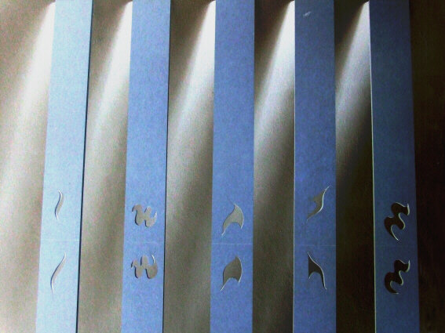

installazione di Mavi Ferrando con 22 interventi di 22 artisti
artisti: Rodolfo Berengo, Maria Amalia Cangiano, Salvatore Carbone, Albino De Francesco, Adalberto Borioli, Antonio Falleti, Gretel Fehr, Anna Finetti, anna Rosa Faina gavazzi, Jane Kennedy, Ornella Garbin, Helene Gritsch, Nadia Magnabosco, Marilde Magni, Alberto Mari, Gianni Marussi, Elisabetta Pagani, Raffaele Penna, Edy Persichelli, Antonella Prota Giurleo, Luca Rendina, Raffaele Romano, Paola Zan
a cura di Donatella Airoldi

E’ questa la settima grande installazione in legno che Mavi Ferrando ha realizzato avvalendosi, nelle sue parti componenti, dell’intervento di altri artisti in una sorta di lavoro a quattro mani con ciascuno di essi. All’origine sono 22 tavole di legno all’interno delle quali sono state individuate alcune forme poi asportate con un’operazione di traforo. Ciascuna tavola è stata quindi consegnata ad altrettanti artisti per la realizzazione degli interventi: nella porzione superiore una visione del Sacro, in quella inferiore una visione del Profano. Al termine della mostra è prevista una performance ‘al taglio’ dove il ‘Sacro’ verrà separato dal ‘Profano’.

Nella genesi dell’installazione si vede come all’origine il Sacro e il Profano quasi non si distinguano fra loro: sono indissolubilmente uniti, come una coppia simbiotica formata da elementi simili e opposti in perfetta eguaglianza ed equilibrio. Ciascuno ha un proprio spazio vuoto di identità al di sopra o al di sotto. Ma nel tempo questo spazio si riempie, si popola, si articola, si colora, si differenzia. E questa differenziazione diventa sempre più pesante e insopportabile per una coabitazione coatta e alla fine l’antica coppia si separa. Per sempre. Restano le antiche similitudini e l’antica origine comune, ma o si è da una parte o si è dall’altra. Una visione forse massimalista, ma senz’altro emblematica di uno stare in un mondo dove le le visioni del mondo radicalizzate sono sempre più diffuse. Ma qualcuno. già lo sappiamo. vorrà ancora mantenere l’antica fusione: il suo Sacro sarà ancora estremamente simile e in armonia con il Profano. E non vorrà separarsi. Lo sapremo alla performance.

inaugurazione: mercoledì 10 dicembre ore 18 - 19.30

orario: da martedì a venerdì dalle 17,30 alle 18,30 o su appuntamento 338.8007617
Con cortese richiesta di pubblicazione nelle vostre rubriche

